Лукашенко о мире народов
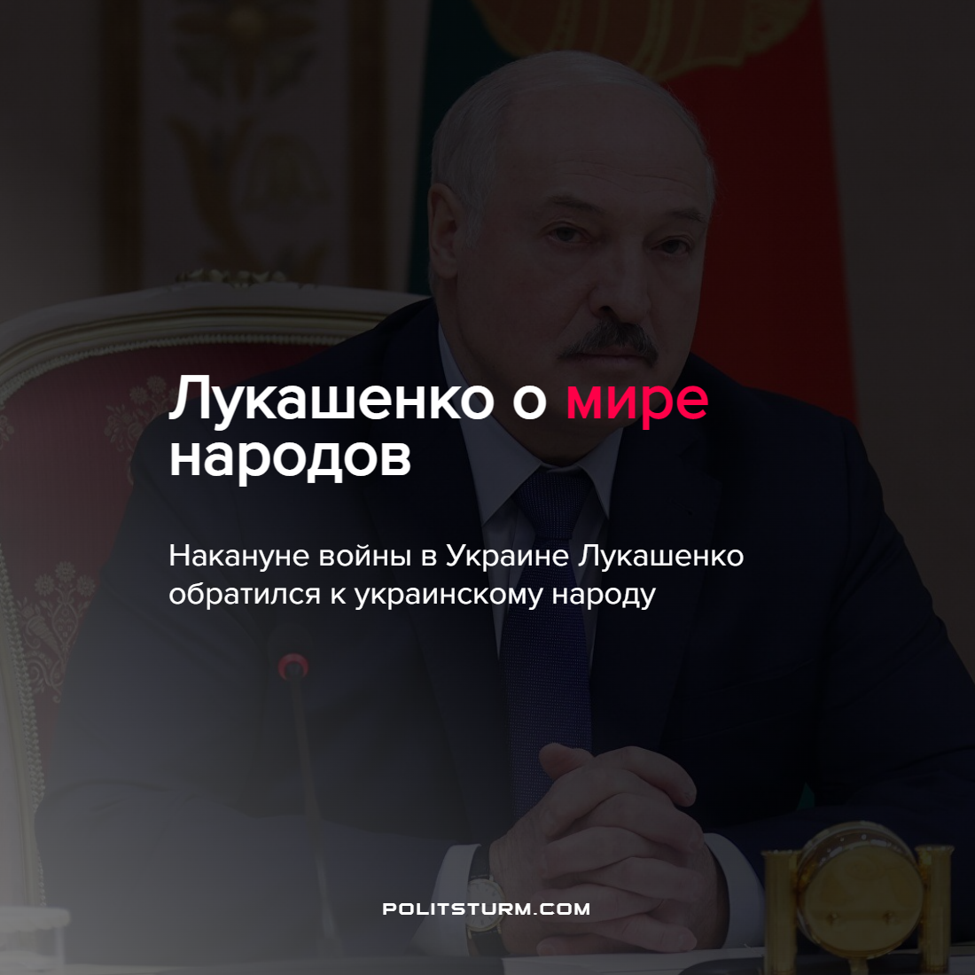

Оригинальная статья
2022-02-28
1 мин. на чтение

22 февраля А. Г. Лукашенко заявил на торжественном собрании, посвященному Дню защитника Отечества и Вооруженных Сил Беларуси: “Славянские народы должны жить в мире и согласии”.

Вы помните мою позицию: мы всегда предлагали мир. И с этой высокой трибуны в этот острый период я хочу еще раз обратиться (после встречи с Президентом России) к украинскому народу и руководству, если они еще не перешли красную черту: давайте сделаем так, чтобы мы, славяне, всегда жили в мире и согласии.
Все проходит, забывается. Вся проблема в том, насколько глубокий шрам будет в сердцах наших славянских народов после наших конфликтов. Поэтому еще раз предлагаю: остановитесь, отмахнитесь от этих заокеанских хозяев. Никакого счастья они вам не принесут. Как только вы станете им неугодными, они вас выбросят на помойку истории. Это наш путь — путь миролюбия и согласия.
Но те, кто точит штыки прежде всего на западе нашей страны, помните: мы предателями никогда не были и не будем. И, как вы планируете, расстрелять русских в спину через Беларусь у вас не получится. Поэтому еще раз повторяю: надо успокоиться, взять голову в руки и принять правильное решение в интересах народов. Народы, которые погибнут, не дай бог, начнется война, не хотят этой войны, они не хотят погибнуть. Они хотят жить, как все.
Вот наша незыблемая позиция. Я ее вам откровенно излагаю. Но еще раз хочу подчеркнуть: никакой паники, никакого безумства. Как жили мы, так и будем жить.
На словах А.Г. Лукашенко пропагандирует мир и дружбу народов. На деле — оказал содействие ВС РФ, предоставив позицию на территории Белоруссии для нападения на Украину. Буржуазные политики всегда отстаивают интересы капитала. Союз народов в их словах нужно понимать как союз империалистов.
Белоруссия не принимала активного участия в боевых действиях. Однако за два дня войны валюта поднялась в цене на 20%, что привело к ухудшению материального положения большинства белорусов. В империалистических войнах победитель всегда один – это класс капиталистов, а рабочий класс – проигравший.
Источник: Белта – “Лукашенко обратился к украинскому народу и руководству страны” от 22 февраля 2022 г.

Оригинальная статья

